

**Об утверждении проектов (схем) зонирования земель города Кентау и сел Ащысай, Байылдыр, Карнак, Хантаги**

Решение Кентауского городского маслихата Туркестанской области от 29 июня 2022 года № 149. Зарегистрировано в Министерстве юстиции Республики Казахстан 4 июля 2022 года № 28698

      В соответствии со статьей 8 Земельного кодекса Республики Казахстан и статьей 6 Закона Республики Казахстан "О местном государственном управлении и самоуправлении в Республике Казахстан" Кентауский городской маслихат РЕШИЛ:

      1. Утвердить проекты (схемы) зонирования земель города Кентау и сел Ащысай, Байылдыр, Карнак, Хантаги, согласно приложению к настоящему решению.

      2. Признать утратившим силу решение Кентауского городского маслихата "О схеме зонирования земель города Кентау" от 28 ноября 2016 года № 57 (зарегистрировано в Реестре государственной регистрации нормативных правовых актов под № 3939).

      3. Настоящее решение вводится в действие по истечении десяти календарных дней после дня его первого официального опубликования.

|  |  |
| --- | --- |
| *Секретарь Кентауского городского маслихата* | *Т. Балабиев* |

|  |  |
| --- | --- |
|  | Приложение к решению Кентауского городского маслихата от 29 июня 2022 года № 149 |

**Проект (схемы) зонирования земель города Кентау**

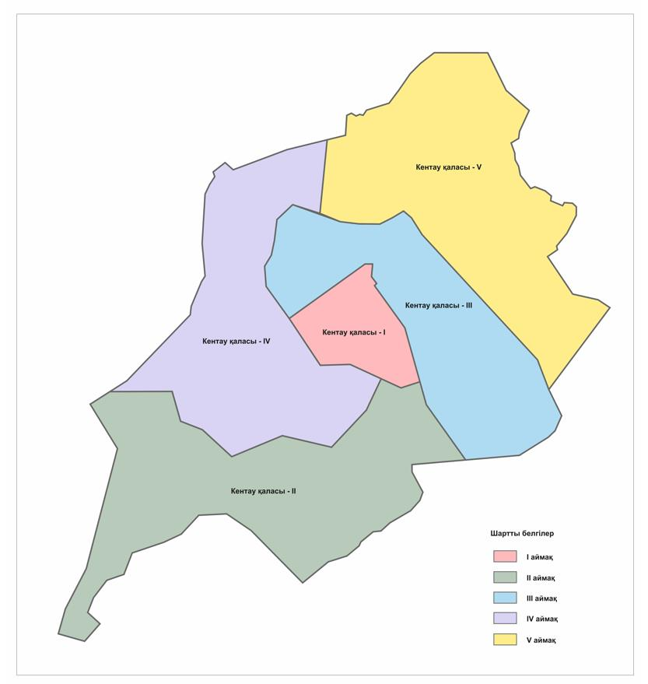

**Проект (схемы) зонирования земель села Ащысай города Кентау**

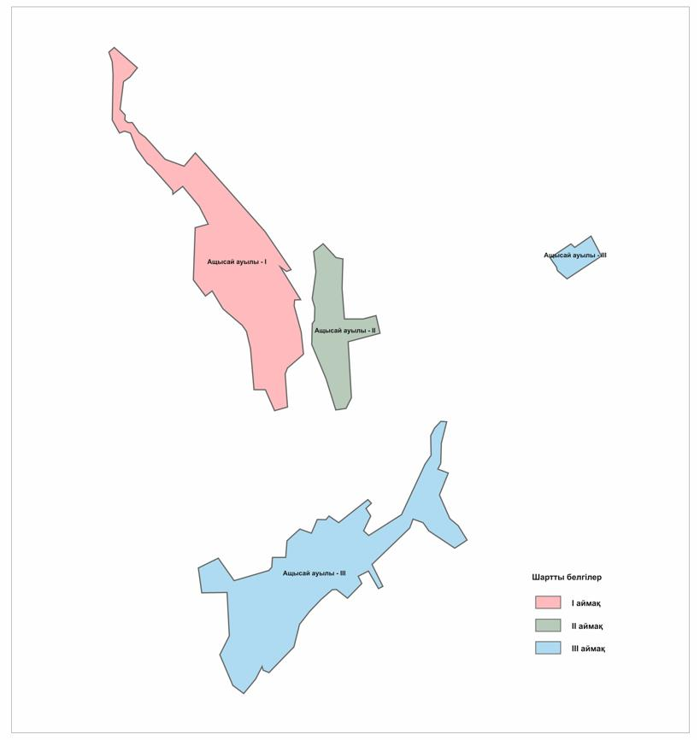

**Проект (схемы) зонирования земель села Баялдыр города Кентау**

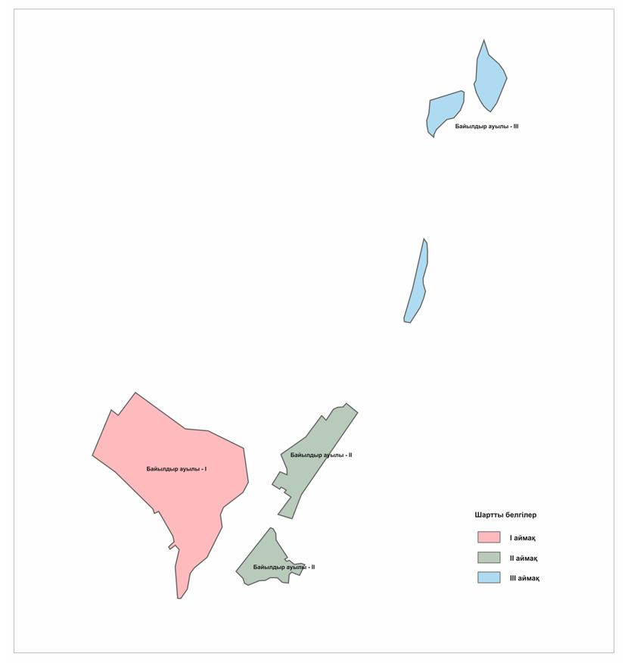

**Проект (схемы) зонирования земель села Карнак города Кентау**

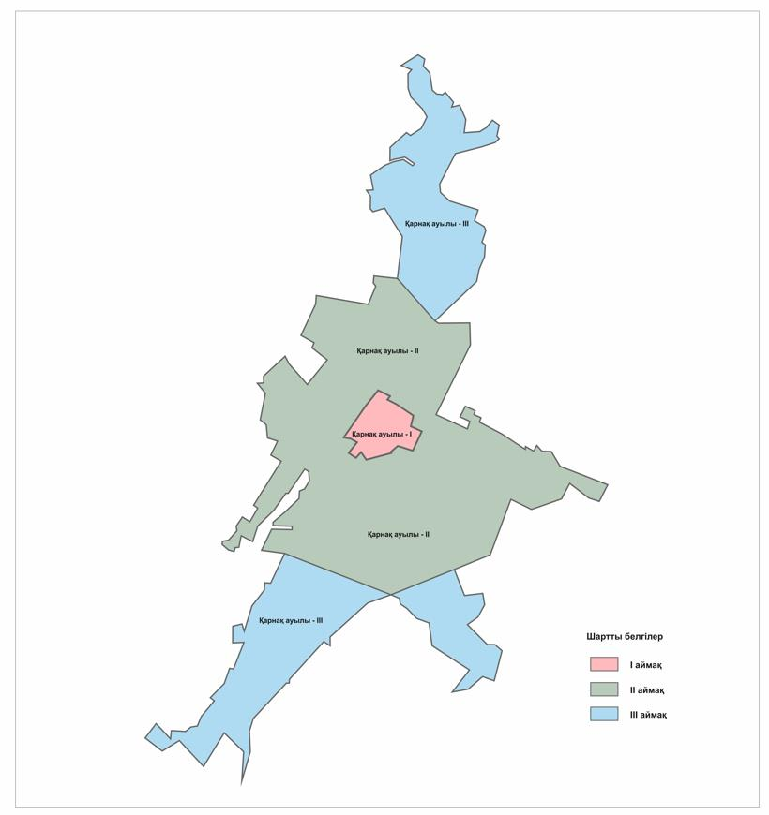

**Проект (схемы) зонирования земель села Кантаги города Кентау**

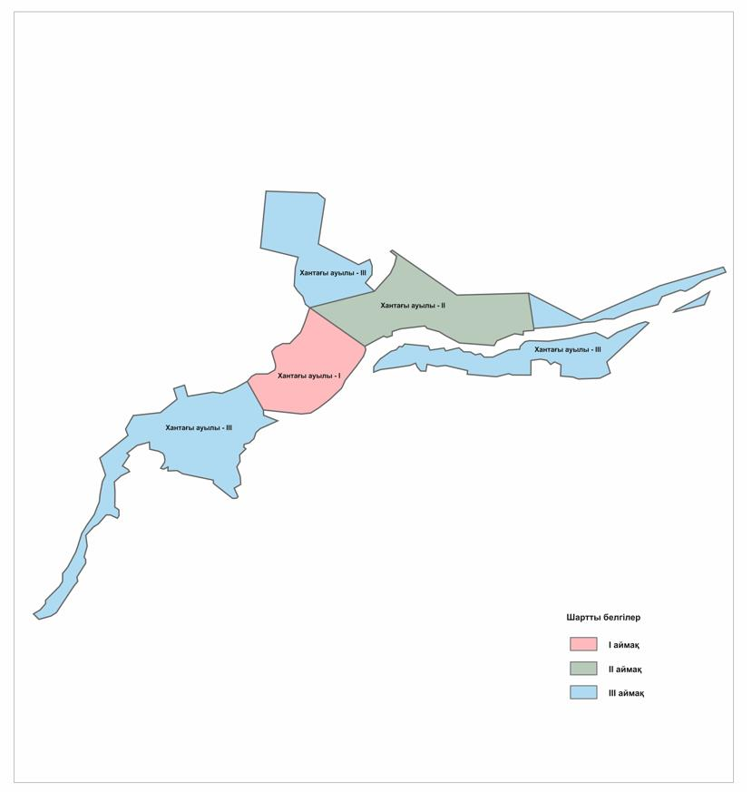

© 2012. РГП на ПХВ «Институт законодательства и правовой информации Республики Казахстан» Министерства юстиции Республики Казахстан